

TD 3

- Les moyens de prévention :
- Equipements de protection individuelle :
  - Citer les 5 EPI.
  - Différencier le masque chirurgical des APR (appareil de protection respiratoire).
Caractéristiques | Masque chirurgical | APR
Constitution
Objectif principal
Indications
Précautions d’emploi

  - Citer les 3 types de gants à UU non stérile.
  - Connaitre les indications du port de gants à UU.
  - Connaitre les modalités d’utilisation du port de gants à UU.

- Prévention des transmissions croisées
  - Précautions Standards (PS)
    - Définissez les PS (voir affiche Précaution standard du CH VINATIER)

    - Argumentez l’intérêt des PS :
Pourquoi ?

Quand ?

Par qui ?

Où ?

    - Citez et expliquez les 7 axes des PS.

    - Identifier quel est l’EPI (Equipement de Protection Individuelle) qui n’apparait pas dans les précautions standards ? A votre avis pourquoi ?

  - Précautions Complémentaires d’hygiène
    - Définir les « Précautions complémentaires » d’hygiène :

    - Citer les 3 types de précautions complémentaires et spécifier leurs différences fondamentales.
Pour chaque type de précautions, citer et argumenter les mesures adaptées.
- Attention les précautions ont changé et ne sont donc pas mises à jour sur MOODLE, nous développerons cela lors du TD.
Type de précaution | Spécificités | Germes prévalents

  - Les antiseptiques
    - Définir l’antisepsie.
- Citez les 3 actions spécifiques des antiseptiques.
- Prendre connaissance du document ci-dessous afin de connaitre l’utilisation des antiseptiques sur les peaux et muqueuses (cf. document déposé sur Moodle).
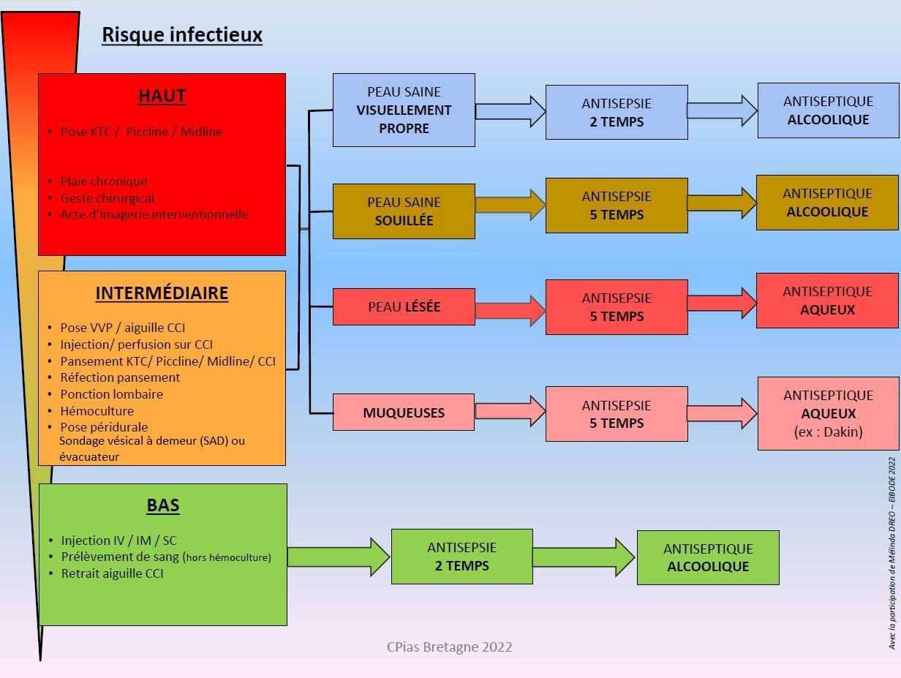

  - Préparation cutanée avant chirurgie
    - Citer et argumenter les 4 mesures de prévention des ISO (Infections du Site Opératoire).

